Atouts et contraintes du territoire Russe
La Russie : atouts et contraintes du territoire
(Utiliser le fond de carte)
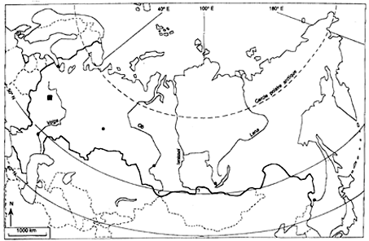

I - LA PRESENTATION DU SUJET
Les sujets sur la Russie rebutent toujours les candidats... Ici le jury a été finalement assez clément !
"Atouts et contraintes" ne devraient pas angoisser le candidat !
Comme toujours il fallait à la fois utiliser vos connaissances sur le sujet, mais aussi montrer que vous aviez une vision d'ensemble de la question.
II - LES CONNAISSANCES ESSENTIELLES
Le croquis des atouts et contraintes de la Russie laisse apparaître deux grandes zones :
• Celle la plus à l'ouest représentée par une couleur dynamique, véritable centre de cet espace ;
• Celle la plus imposante, s'étendant sur les trois quarts du territoire russe, pour laquelle la couleur bleue, nuance un peu éteinte, saura rappeler les grandes étendues de glace et les températures engourdissantes...
Aussi, le croquis, dont la légende s'organise sous la forme d'un plan détaillé, peut se décomposer en deux parties reprenant le titre de l'énoncé du sujet.
A - LES ATOUTS
1) Gisements et réserves (énergétiques et minières)
2) La Russie utile
• Un réseau urbain cohérent
(vous distinguerez les villes selon leur importance en utilisant des figurés proportionnels à leur taille).
• Les "Terres Noires".
(Des pointillés sur l'espace concerné).
• Les ouvertures maritimes
(exprimées sous forme d'une flèche, rattachée éventuellement au port dominant).
B - LES CONTRAINTES
1) Les obstacles du relief
• Montagnes
(sous forme de hachures)
• Les barrières montagneuses
(sans oublier d'indiquer leur nom, Oural, Caucase, Himalaya).
2) Les excès du climat
• Banquise d'hiver
• Froid intense (toundra et taïga)
• Aridité
(...ici le jaune est de rigueur, histoire de rappeler au correcteur que vous avez composé sous la canicule, afin de susciter au pire la pitié, au mieux l'indulgence).
